DEN SOM VENTER PÅ NOE GODT, VENTER IKKE FORGJEVES ☺

Endelig kan vi juble for at det ordner seg med fast treningslokale og treningstid for

Jessheim Taekwon-Do Klubb (JTKD).

PLANLAGT FERDIG JULEN 2015 ☺

Vi har nå jobbet hardt og lenge i samarbeid med Jessheim Bokseklubb (JBK) og Ullensaker Kommune, og har sammen klart å få til et felles lokale som blir innredet med masse goder og finesser. Lokale vil bli innredet etter prosjektert tegning og dette rommet vil kun bli disponert av JTKD og JBK.

Rommet vil inneholde materiell som fast boksering, faste gulvmatter med 2 oppdelte sparrings ringer, stort speil på 16M, boksesekker, speedballs, targets, pads, heftig musikkanlegg, prosjektor etc.

Lokalet befinner seg i 2.etg ved tribunene, vegg i vegg med styrkerom, på Jessheim Is- og Flerbrukshall, Markavegen, 2050 Jessheim.

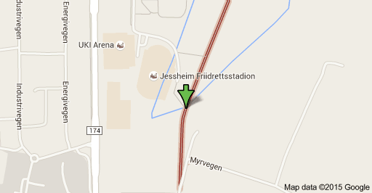

**Om Is- og flerbrukshallen**

I is – og flerbrukshallen er det tenkt aktiviteter for den store bredden. Flerbrukshall (treningshall) har aktivitetsbaner: 3 stk. håndballbaner 23mx44m, 1 stk. basketbane elite, 3 stk. innebandybane, 3 stk. volleyballbaner, 3 stk. badmintonbaner, 5 løpebaner for friidrett 60m med belegg for piggsko, styrketreningsrom. Hallen har 9m høyde under taket. Tribunekapasitet: 255 sitteplasser.

Ishall med nordamerikanske måltillatt for seriespill opp til eliteserie, og er tilrettelagt for kjelkehockey. Hallen er merket for curling. Tribunekapasitet: 240 sitteplasser.

Is – og flerbrukshallen er bygget arealeffektivt med felles løsninger som felles inngangsparti, resepsjon, kiosk, garderober, toaletter for publikum og sosiale rom. Fotavtrykket til hele bygget er 7815 m2, BTA 10 280 m2.

Nå er det bare å smøre seg med tålmodighet og glede seg til nyåpning av vårt eget treningslokale ☺

Vi i JTKD gleder oss veldig og håper alle kan leve med litt dårlig treningstid frem til Jul ☺

Da vil vi få normale treningstider tilbake på mandager og onsdager, samt at det t.o.m. er mulighet for trening fredager, lørdager og søndager. Dette kommer vi nærmere tilbake til.

DA GJENSTÅR DET BARE Å SI

KIIIIIIIIIIAAAAAAAAAHHHHHHHHH!!!!!



Med vennlig hilsen

Stian L. Englund

Daglig Leder